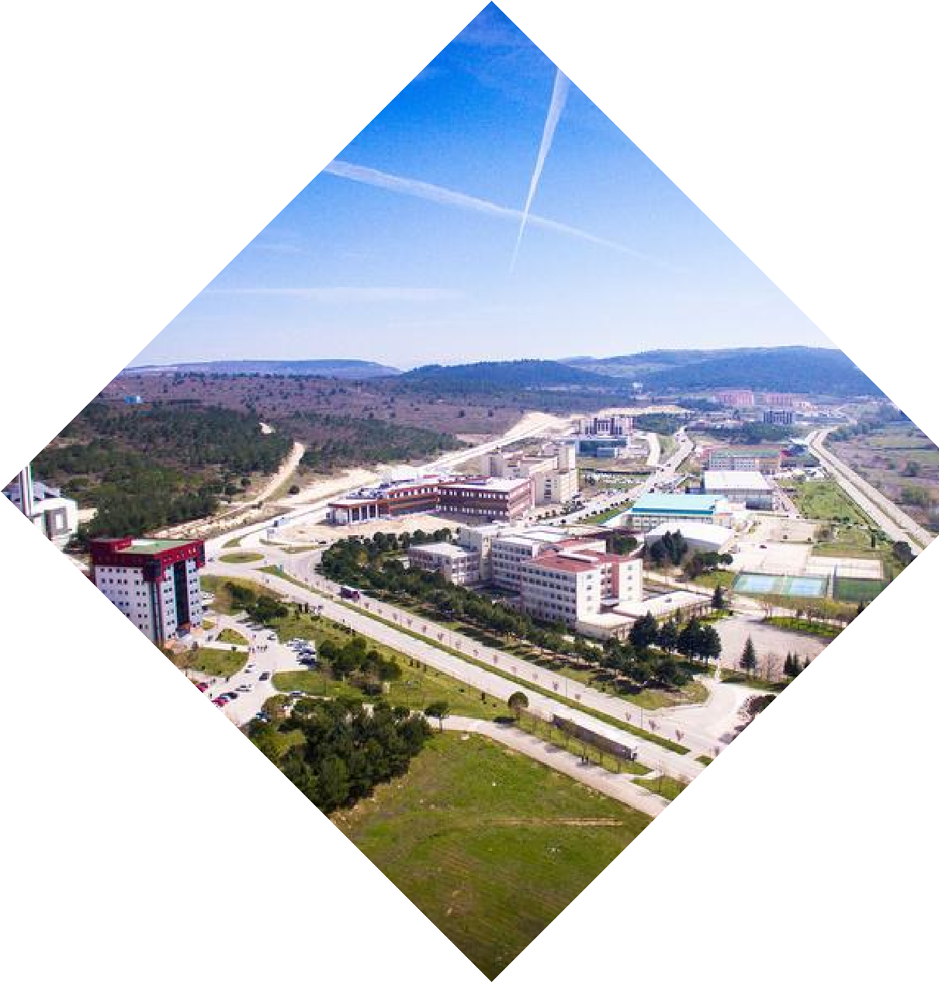
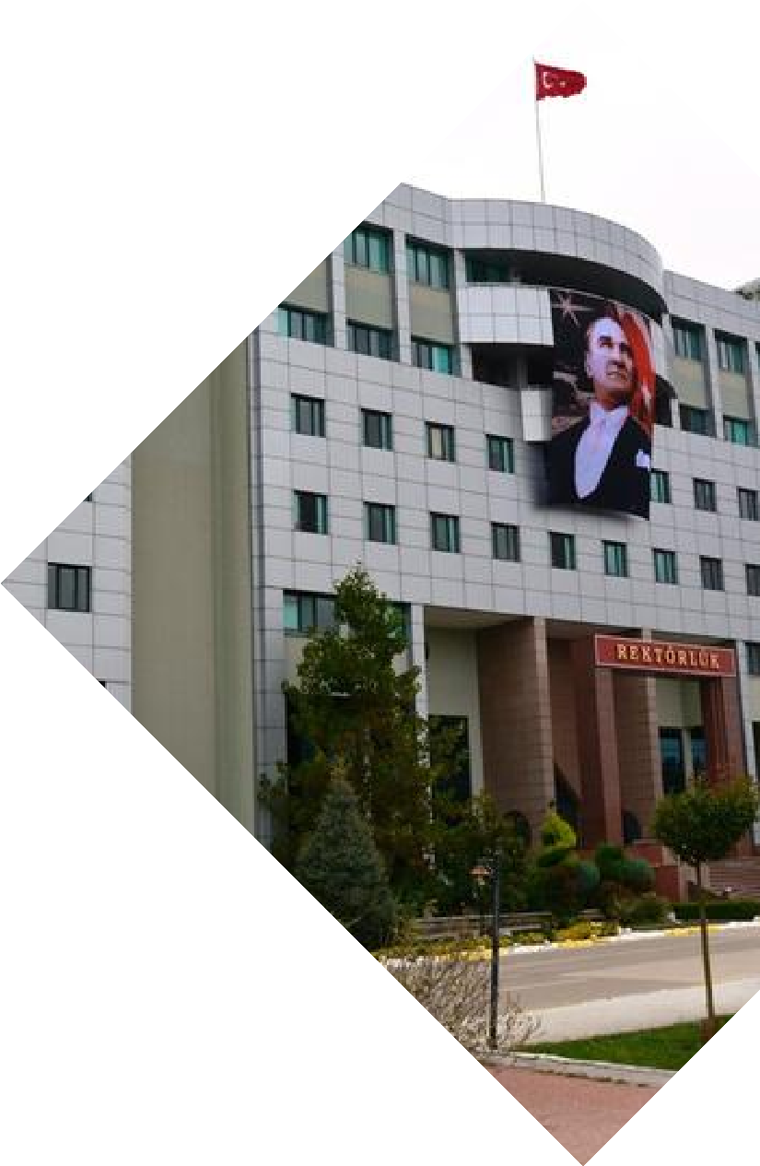






………………………………………FAKÜLTESİ
………………………………………BÖLÜMÜ
FİZİK
fizik@balikesir.edu.tr
2024-2025
BALIKESİR
ÜNİVERSİTESİ
 | Ek 2. Fizik Bölümü Öğrenci Program Çıktıları Değerlendirme Anket Formu

Sevgili Öğrenciler,

Bu 10 soruluk anket, eğitim kalitesini artırma çalışmaları kapsamında hazırlanmıştır ve son sınıf öğrencilerinin kazandığı düşünülen bilgi ve yeterlilikleri değerlendirmeyi hedeflemektedir. Bu anketin amacı; Balıkesir Üniversitesi Fen-Edebiyat Fakültesi Fizik Bölümü'nün program çıktılarına ulaşma düzeyinin siz değerli öğrencilerimiz tarafından değerlendirilmesidir.

Program Çıktılarını Değerlendirme anketi 5’li likert (Kesinlikle Katılmıyorum, Katılmıyorum, Kararsızım, Katılıyorum, Kesinlikle katılıyorum) türündedir ve sonuç ortalamaları 1:çok kötü, 2:kötü, 3:orta, 4:iyi, 5:çok iyi şeklindedir.
Anket kesme noktası: 3 puan ve altı iyileştirilmeli olarak değerlendirilmektedir.

GENEL DEĞERLENDİRME | DEĞERLENDİRME  En uygun kutuya  (x) işareti koyunuz
5: Kesinlikle Katılıyorum 4: Katılıyorum 3: Kararsızım. 2: Katılmıyorum. 1: Kesinlikle Katılmıyorum
PROGRAM ÇIKTILARI | 5 | 4 | 3 | 2 | 1
1) Alanındaki güncel bilgileri içeren ders kitapları, uygulama araç-gereçleri ve diğer kaynaklarla desteklenen bilimsel yaklaşımı ön plana alacak şekilde ileri düzeydeki kuramsal ve uygulamalı bilgilere sahiptir.
2) Alanında edindiği bilgileri ortaöğretime uyarlar ve aktarır.
3) Alanında edindiği ileri düzeydeki kuramsal ve uygulamalı bilgileri kullanır.
4) Günün koşullarına bağlı olarak, edindiği kuramsal ve uygulamalı bilgileri yeniler.
5) Alanı ile ilgili ileri düzeydeki bir çalışmayı bağımsız olarak yürütür.
6) Farklı disiplin alanlarıyla ilgili karşılaşılan sorunlarda karar verme
sürecinde rol oynar.
7) Yaşam boyu öğrenmenin gerekliliğinin bilincine sahip olur ve mesleki bilgi ve becerilerini sürekli olarak geliştirir.
8) Toplumsal sorumluluk bilinci ile
yaşadığı sosyal çevre için proje ve etkinlikler düzenler ve bunları uygular.
9) Bir yabancı dili en az Avrupa Dil Portföyü B1 Genel Düzeyinde kullanarak
alanındaki bilgileri izler ve meslektaşları ile iletişim kurar.
10) Alanının gerektirdiği en az Avrupa bilgisayar kullanma lisansı ileri üzeyinde bilgisayar yazılımı ile birlikte bilişim ve iletişim teknolojilerini kullanır.

